中山大学微电子科学与技术学院2021年推免研究生网络远程考核指南

一、考生材料准备
1. 身份证原件
2. 白纸和笔等必要文具。

二、考核硬件设施准备
（一）设备
两台可进行远程线上考核的电子设备，如手机、电脑等，考核过程采取双机位设备同时进行，一台用于在线考核，一台用于视频监控。
主机位最好使用电脑，用其自带摄像头对准考生本人，另一部电脑或手机摄像头从考生后上方成45°拍摄。监控设备需确保能看到考生的桌面和双手。
1. 主机位（主镜头）要求：
①推荐采用电脑作为主机位
②显示考生正面，拾取声音
③需全程清晰显示考生面容
④考核全程考生不得切换屏幕
⑤可采用外接麦克风，建议佩戴有线耳麦
2. 辅机位（辅镜头）：在考生后上方1米处，成45°拍摄，需全程清晰显示考生考核环境和主镜头屏幕，并且全程静音（关闭设备的麦克风和扬声器）。
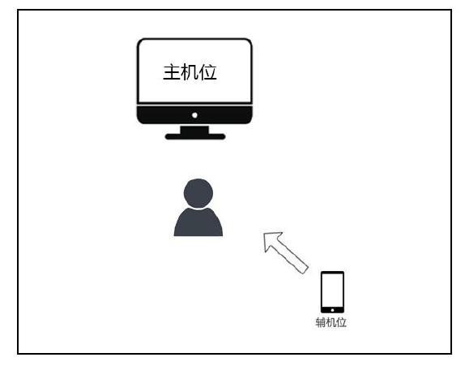
（二）环境
考生准备好独立、安静、无人打扰且网络通信良好有保障的地方，考核现场不能留存相关的资料，考核期间其他人员不得进入现场。
（三）设备使用注意事项
1. 考生提前测试设备和网络。需保证设备电量充足，网络连接正常，对于使用流量上网的、用作双机位之一的手机，还须保证有足够的流量。
2. 若使用手机进入考核（不管作为主机位还是辅机位），需保证以下几点要求：①如果在wifi 环境下使用，请将手机设为“飞行模式”以确保电话无法拨入；②考核过程中，如果有微信电话或视频拨入，请立即拒接；③关闭无关的手机应用。
3. 保证自己用于与招生单位工作人员联系的手机保持通畅，以便紧急情况时联系。将该手机设置为静音状态。拦截必要来电外的所有来电，将报考学院紧急联系电话加入手机白名单，在电话拦截规则中，选择拦截除白名单以外的所有来电，杜绝其他电话呼入，考后再恢复设置。

三、复试软件准备
每名考生需预先在两个设备（主机位和辅机位）上注册2 个腾讯会议账号（可用微信登陆）。

四、备考（考前准备、抽签及培训）（时间：复试前1-2天）
1. 根据各招生单位公布的复试录取方案准备远程复试材料和条件，并与招生单位取得联系，招生单位复试小组秘书将使用微信添加考生个人微信号。
2. 在正式复试前的1-2天，按照招生单位复试小组秘书的安排，进入备考线上会议室（请提前下好腾讯会议客户端），在备考会议中，听从复试小组秘书安排：
①不私自修改自己的会议昵称；
②由复试小组秘书统一修改参会人员的会议昵称。
3. 考生在备考会议中接受培训，并确定小组内复试顺序。
五、候考
1. 在正式复试的当天，复试小组秘书开通候考会议室，将会议邀请链接发给考生，考生按通知要求进入线上会议室进行候考（注意：不可泄露任何会议的 ID 或者密码，因考生将会议ID或密码泄漏，造成复试过程被干扰，以考生违规处理）。
通过复试小组秘书获取候考会议的会议号与入会密码（如有）→点击“加入会议”→填写“会议号”、“您的名称”，勾选“自动连接音频”“入会开启摄像头”→点击“加入会议”→勾选“入会时使用电脑音频”，点击“使用电脑音频”。
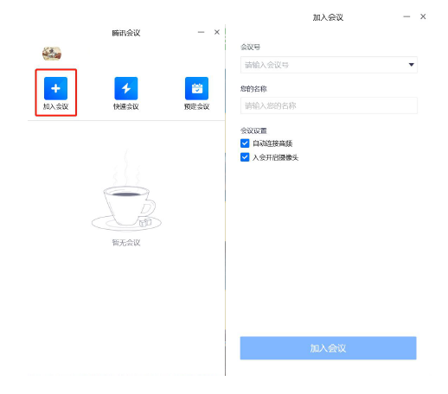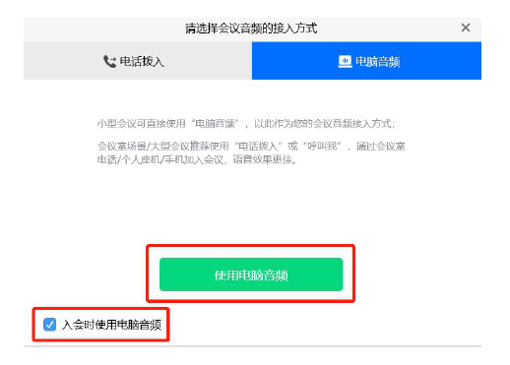
2. 考生在身后一米左右架设手机或电脑作为监控设备，登录该设备另外注册的腾讯会议账号，并加入会议室（见步骤1）。关闭该设备麦克风和扬声器，保持静音，并确保其视频监控在考核过程中不中断。
3. 清空复试环境内与复试有关的书籍、物品、人员，根据复试小组秘书指引，进入正式复试会议。

六、正式复试
1. 每位考生考核时间为20分钟，考核内容包括综合素质考核、英语能力考核、专业能力考核等方面。现场提问/抽题，考生当场作答；
2. 考核过程中考生不得转换界面，视频监控设备不得中断；
3. 考核结束后，考生点击“离开会议”→结束考核（注意，两台设备都要操作）。
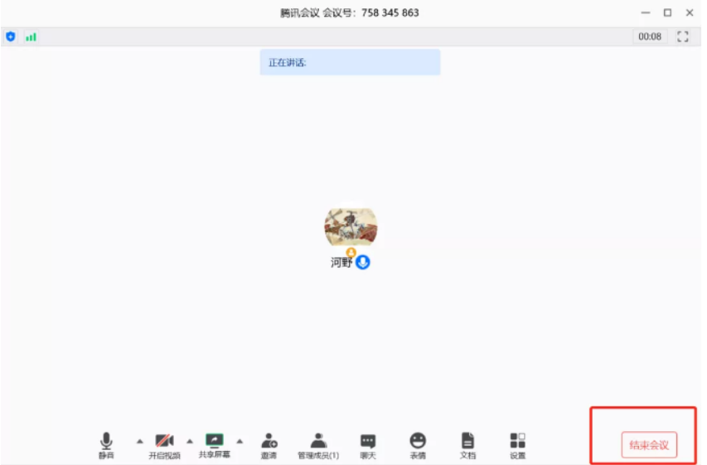

七、注意事项
1. 因网络故障问题出现复试过程中断，请第一时间通过电话、微信、 QQ等方式联系复试小组秘书，听取复试小组秘书的统一安排；
2. 将报考学院的值班电话、紧急联系人手机、复试网络会议室会议号等抄写在一张纸上，放置在座位1.5米范围外，出现紧急情况可即刻联系。

八、复试纪律要求
1. 复试期间，考生不得会客、打电话、离场，不做与复试无关的事情，不让无关人员进入复试空间；
2. 考生应当自觉服从工作人员管理及检查，不得以任何理由妨碍工作人员履行职责，不得扰乱复试会场的秩序；
3. 考生只准携带必要的白纸、笔等文具，不携带任何书籍书刊、报纸、图片、相关文字或电子资料；不对复试现场及过程进行录音录像；复试过程中考生不得转换考试界面，视频监控设备不得中断；考后不向他人透露复试题目及复试现场情况；
4. 对在复试过程中有违规违纪行为的考生将按照国家教育考试违规处理办法、普通高等学校招生违规行为处理暂行规定，进行严肃处理，取消录取资格，记入考生诚信档案。

